З 18 вересня по 3 жовтня 2018 року відбулись секційно - методичні консультування для вчителів математики та фізики на базі ЗЗСО №№ 12, 22, 81, 91, 129, 134, 138, 140.
Секційно - методичні консультування для вчителів математики та фізики були проведені з метою коригування напрямків роботи в методичних об'єднаннях закладів загальної середньої освіти на 2018-2019 навчальний рік..
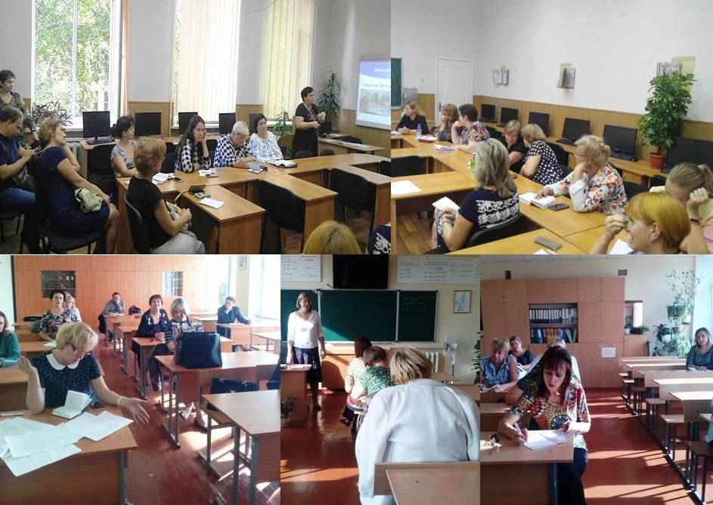

Педагоги обговорювали актуальні питання:
- Про підсумки роботи у 2017-2018 н.р. методичних об’єднань районів.

В.О.Сухомлинський у діалозі з сучасністю.
- Нова українська школа: компетенції - компетентність.
- Впровадження в процес навчання предметів природничо-математичного циклу елементів STEAM – освіти в умовах «Нової української школи».
- Пілотне моніторингове дослідження щодо вивчення рівня математичної грамотності учнів 6-8 класів загальноосвітніх навчальних закладів області.
- Забезпечення обдарованих учнів педагогічним супроводом.
- Обговорення рекомендацій секційно - методичного консультування.

Рекомендації
- Зібрати матеріали з досвіду впровадження педагогічних ідей В.Сухомлинського, провести педчитання книги «Сто порад для вчителя», творчо впроваджувати гуманістичні ідеї у життя.
- Спрямовувати роботу методичних об’єднань на створення цілісної системи психолого-педагогічного супроводу розвитку особистості школяра з метою самореалізації кожної дитини у творчому освітньому середовищі.
- На уроках математики, фізики застосовувати мисленнєві прийоми щодо повернення учнів до природнього середовища.
- Впроваджувати нові дидактико-методичні засоби, що допомагають моделювати навчально-виховний процес з метою розвитку творчої особистості.
- Формувати інноваційні навички учнів через їхню практичну діяльність, поєднати науку зі шкільними знаннями, формувати в учнів найважливіші вміння та навички через методичні прийоми STEM-освіти.
- Брати участь у районних, міських, обласних, Всеукраїнських олімпіадах, Міжнародних, Всеукраїнських конкурсах з математики, фізики, астрономії.
- Здійснювати заходи щодо реалізації траєкторії самоосвіти вчителя з урахуванням фактичного рівня професійної майстерності.

Методист МЦ Устінова Т.П.

